Grupa „Zerowiaczki”
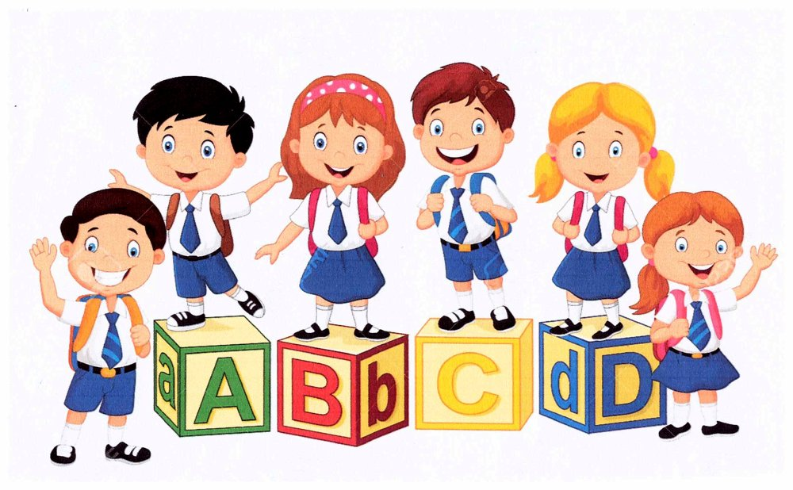
Dzień dobry. Z wielką ciekawością czekałam na kolejne wiadomości, zdjęcia dotyczące Waszej, Kochane Zerowiaczki, działalności w domu. Jestem pod wielkim wrażeniem Rodzice, że podchodzicie do problemu z zaangażowaniem i współpracujemy dla jednego wspólnego dobra - dla Naszych Zerowiaczków. Najbardziej ciekawiły mnie efekty eksperymentów z jajkami. Były one kosztowne, ale warto w prosty sposób wyjaśniać dzieciom prawa fizyki. Informuję również, że wykorzystałam zdjęcia z akcji Karta dla Medyka - dodałam nowe, które przysłaliście Państwo i włączyłam dzieci do akcji Przedszkola z Rogowa. Relację można obejrzeć w TKN24. Teraz czas na nowe wyzwania. Myślę, że Was zaciekawią, tak więc do roboty.

Temat tygodnia:
PRACA ROLNIKA

PONIEDZAŁEK 20.04.2020 r.
Dzień w gospodarstwie

Przygotujcie proszę: płatki kosmetyczne, klej, kolorowy papier, ścinki włóczki, tkanin, nożyczki.

- „Wiejskie odgłosy”

https://www.youtube.com/watch?v=UFD7k0pZsJM

2. Krótka rozmowa na podstawie wysłuchanych dźwięków:
dziecko rozpoznaje i nazywa usłyszane zwierzę, skąd pochodzą odgłosy, czy dzieci widziały na własne oczy zwierzęta gospodarskie, kto się nimi zajmuje i w jaki sposób, co jedzą, jak nazywają się młode zwierząt domowych jak nazywają się domy zwierząt:
obora - krowa
stajnia - koń
owca - zagroda
kurnik - kury
chlewik - świnie

- Dzieci dorosłych zwierząt: KP3 str. 44a 44b - w poleceniu drugim ze str. 44b dzieci mogą liczyć wyrazy w zdaniach

Krowa - łaciate cielątko
Koza - rogate koźlątko
Owca - kudłate jagniątko
Świnka - różowe prosiątko
Kurka - pierzaste kurczątko
Gąska - puchate gąsiątko
Kaczka - płetwiaste kaczątko.

Nazwy młodych zwierząt dzieci dzielą na sylaby, wybrzmiewają pierwsza i ostatnią głoskę, dokonują analizy -ci-e-l-ą-t-k-o; ź-r-e-b-i-ą-t-k-o liczą ilość liter w wyrazie, ćwiczenia usprawniające narządy artykulacyjne podczas naśladowania głosów wydawanych przez powyższe zwierzęta, np.: gul, gul: ko, ko: pi, pi

https://www.youtube.com/watch?v=xrgowwp1V-U

- Zabawa ruchowa -" Zabawa w zagrodzie" - dzieci poruszają się i wydają dźwięki zwierzęcia gospodarskiego

5. „Zwierzęta w zagrodzie"- praca plastyczna dla chętnych dzieci
Wycięte z bloku technicznego szablony zwierząt wiejskich dzieci wyklejają wełną, papierem kolorowym, itp.
Aby umilić dzieciom pracę można włączyć do posłuchania i pośpiewania:

https://www.youtube.com/watch?v=4gkpEFqcnMw

WTOREK 21.04.2020 r.
Na polu

Proszę przygotować nasionka fasoli białej , małą doniczkę lub jakąś foremkę plastikową , ziemię, słoik, gazę, wodę.

1. Zaczynamy od kilku ćwiczeń: ręce w bok - zataczamy koła od małego do dużego koła do przodu i do tyłu, splatamy dłonie i rozluźniamy je robiąc kółeczka, parę obrotów głową, dziękuję.

2. Burza mózgów - „Dlaczego rośliny rosną"
Podczas wypowiedzi dzieci proszę zwracać uwagę aby odpowiedź była zdaniem a nie wyrazem sformułowana, wszystkie pomysły dzieci proszę zapisywać na kartce. Cykl rozwoju roślin na podstawie ilustracji w KP.str45a.45b

3. „Zakładamy hodowlę fasoli w doniczce z ziemią i w słoiku z wodą"- zabawa badawcza.
Podczas zakładania hodowli dzieci obserwują zmiany we wzroście fasoli, nazywają części rośliny. Obserwujecie jak rośnie fasola w wodzie w słoiku i w doniczce, zapiszcie sobie ile dni potrzebowały ziarenka aby wykiełkować, gdzie dłużej trwało kiełkowanie, czy obie rośliny wyglądały tak samo.

- Krzyżówki, dziecięce łamigłówki - dla pożytecznego spędzania czasu wolnego proszę zajrzyjcie w poniższe filmiki, wzbogacą one Wasze wiadomości, umiejętności logicznego myślenia, pozwolą sprawdzić Waszą wiedzę. Możecie wykonywać po dwa zadania czyli po dwa filmiki i odpoczynek ale gwarantuje Wam że to wciąga. Życzę powodzenia! ☺

https://www.youtube.com/watch?v=XOQOvgZqKeQ
https://www.youtube.com/watch?v=XOQOvgZqKeQ
https://www.youtube.com/watch?v=FGmOpdVcSr4
https://www.youtube.com/watch?v=_UOw-oSrPvE
https://www.youtube.com/watch?v=qdFAF5RV2Tc
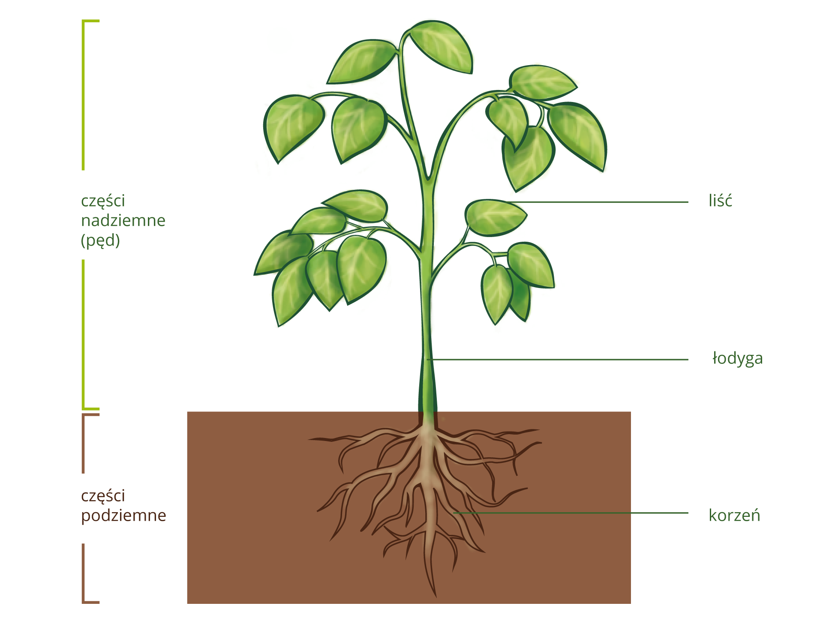
https://www.youtube.com/watch?v=sHMwwh6zeCk
https://www.youtube.com/watch?v=CDcBnpYlXns

4. „Czytankowo"- Czytanie na zmianę; rodzic - dziecko dowolnych bajeczek, książeczek,
a może zaprosicie do czytania babcię , dziadka, ciocię a może starsze rodzeństwo.

ŚRODA 22.04.2020 r.
Dzień Ziemi

Proszę przygotować różny, dowolny materiał plastyczny - kredki, farby, bibułę kolorową, klej, ziarenka zbóż, itp.

1. „LIST PRZYRODY”
Pytanie rodzica: Czy wiesz co dziś jest za święto?
wyjaśnienie dziecku że: Dzień Ziemi obchodzony jest w Polsce 22 kwietnia. Jest to święto mające na celu krzewienie kultury i postawy ekologicznej oraz uświadomienie dzieciom problemów związanych z ekologią. Wczoraj otrzymałam list od przyrody. Adresowany jest do dzieci . Posłuchaj.

KOCHANE DZIECI!
Bardzo was proszę, abyście z uwagą wysłuchały mojego listu. Właśnie trwa wiosna i po zimowym odpoczynku cała przyroda budzi się do życia. Niestety, są na świecie tacy ludzie, którzy o mnie nie dbają. Niszczą rośliny i zwierzęta, wycinają lasy, zatruwają powietrze, wodę, glebę, śmiecą i hałasują. Drzewa i ptaki skarżą się na zatrute powietrze, a ryby na brudną wodę. Rozejrzyj się wokół siebie. Co widzisz?. W lasach na drogach, w parkach - wszędzie można znaleźć bałagan i nieporządek. Każdy wyrzuca ogromne ilości śmieci. Trafiają one na olbrzymie śmietniska. Większość z nich rozkłada się kilkaset lat. To wszystko sprawia, że ja - Przyroda jestem coraz bardziej chora. A czy wy, mali przyrodnicy potraficie o mnie dbać? Pomagajcie mi codziennie dbać o mnie a odwdzięczę się stokrotnie.
Z POWAŻANIEM PRZYRODA

Po wysłuchaniu listu krótka rozmowa o konieczności dbania o ziemię, kto może o nią dbać
i w jaki sposób.
Wyjaśnienie dziecku terminu
EKOLOGIA - to nauka o naszym wspólnym domu, w którym żyjemy, czyli o środowisku. Ekologia bada, jak na przyrodę wpływają nie tylko ludzie, ale też zwierzęta i rośliny, czyli organizmy zamieszkujące naszą planetę.
Oglądanie filmiku ekologicznego
https://www.youtube.com/watch?v=zleExE18fqQ

2. Praca plastyczna: kolaż – „Plakat dla Ziemi”
Wykonanie dowolną techniką plakatu i zawieszenie w domu w widocznym miejscu - proszę o zdjęcia plakatów i ich autorów.

3. Zabawy na świeżym powietrzu wokół swojego domu.

A może przed wyjściem zróbcie maseczkę z kolorowej papierowej serwetki, ręcznika papierowego, spróbujcie i zróbcie zdjęcia . Prosta instrukcja poniżej w linku.
https://www.youtube.com/watch?v=3HMz6-EngLc

Cały następny tydzień poświęcimy Ziemi, będzie dużo więcej wiadomości i ciekawostek.

CZWARTEK 23.04.2020 r.
Wiejskie produkty

Proszę przygotować produkty i przedmioty: mleko, wełnę , miód, jajko, masło, oraz żółty klaser z literami.

Na rozgrzewkę i na dobry dzień zabawa przy piosence:
https://www.youtube.com/watch?v=_MfHDnNzwAY

1.Zabawa sensoryczna – „Tajemnie pudełko”
Nawiązanie do zabawy przy piosence, do pracy rolnika , przygotowane produkty włożyć do pudła, przykryć serwetką czy kocem, dziecko rozpoznaje produkt, podaje jego nazwę
i nazwę zwierzęcia od którego pochodzi.

2. „Co można z nich zrobić?” - zabawa dydaktyczna:
Dziecko podaje propozycje do czego można wykorzystać produkty wyciągnięte z pudła, np.: jajko: jajko w majonezie, wełna: szalik, czapka, sweter, mleko: ser, masło, śmietanę. Rodzic podaje wyraz, np.: mleko i prosi aby dziecko ułożyło wyraz z liter z klasera, liczymy litery i sylaby w wyrazie, nazywamy pierwszą literę i wymyślamy inny wyraz zaczynający się na tę literę, podskakujemy tyle razy ile jest sylab.
KP3 str. 46a, 46b

3. Zajęcia kulinarne.
Z wybranego produktu, np. z jajek wspólnie wykonujecie smaczną przekąskę i degustujecie oczywiście. SMACZNEGO!

W czasie wolnym proponuję wykonanie ćwiczeń graficznych; pisanie sylab, wyrazów, cyferek, działań matematycznych, możecie przypomnieć sobie wierszyk „Robimy porządki”, korzystanie z zabaw na świeżym powietrzu.

PIĄTEK 24.04.2020 r.
Cztery pory roku - maszyny rolnicze

1. Zaczynamy dzień zabawą – „Mało nas do pieczenia chleba”

2. Maszyny rolnicze potrzebne w gospodarstwie - rozmowa na temat ilustracji oraz własnych spostrzeżeń
Ilustracje maszyn rolniczych z objaśnieniem do czego służą, wspólne dobieranie podpisów, ilustracje zbóż z nazwami, wyjaśnienie pojęć - żniwa, dożynki.

3. „Od ziarenka do bochenka” - historyjka obrazkowa KP3 str. 47a
Dzieci same układają treść historyjki, wymyślają tytuł, rodzice zapisują treść opowiadania.

4. Na zakończenie tygodnia, w którym mówiliśmy o pracy rolnika, proponuję Wam abyście wspólnie z rodzicami upiekli małe chrupiące bułeczki według instrukcji znajdującej się w filmiku zamieszczonym poniżej w linku. Jestem ciekawa, jak będzie smakował, zróbcie zdjęcia i przyślijcie do mnie ☺

W oczekiwaniu na pyszne bułeczki proszę wykonać ostatnie karty pracy w części trzeciej ze strony 47b, 48a, 48b. Mamy skończoną już trzecią część naszej książeczki. Myślę, że według naszej umowy wszystkie zadania wykonaliście dokładnie, kolorowo i bez „oślich rogów” ☺

https://www.youtube.com/watch?v=f4w1Bq6vqj8

Religia – p. Iwona Janiszewska
Przeżywamy radość ze zmartwychwstania Pana Jezusa.

https://dominikanie.pl/video/pandziochy/pandziochy-16-o-zmartwychwstaniu/

https://www.youtube.com/watch?v=sC4o9AuysWw

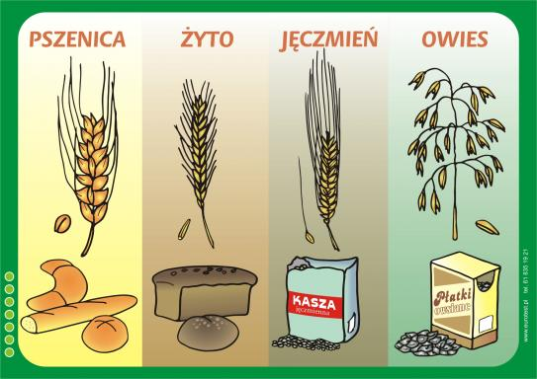
ŻYTO OWIES PSZENICA JĘCZMIEŃ

